规格要求：
序号 | 物品 | 数量 | 规格参数1 | 规格参数2
1 | 1.6米办公桌 | 1 | 基材：中密纤维板，符合E1级环保标准  面材：A级优质木皮 | 颜色：胡桃木色  配件：优质五金配件  油漆：环保水性油漆，色泽美观、不变色、光滑耐磨、手感好  贴面胶：环保热压贴面胶  保质期≥5
2 | 1.4米电脑桌 | 4 | 基材：E1级三聚氰胺板  台面≥2.5公分厚
3 | 1.2米办公桌 | 4 | 基材：E1级三聚氰胺板  台面≥2.5公分厚

参考图示：
1.6米办公桌
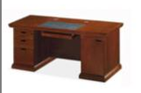
1.4米电脑桌（带主机柜、键盘）、1.2米办公桌
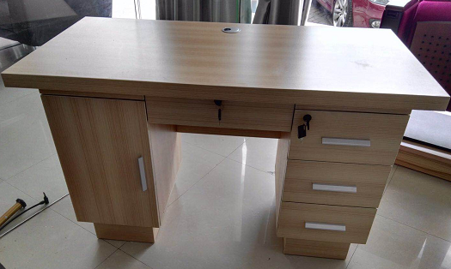

报价方式：
需于截止日期递交相关文件至采购部，相关证件包含但不仅限于（所有证件均需加盖企业红章 ）：

- 技术标1份：
① 供应商三证复印件（企业组织机构代码、税务登记证、营业执照复印件）
② 产品参数和介绍
③ 产品销售业绩（如有）
④ 其他供应商认为需要提供的文件
- 商务标1份（需密封在信封内）。

